CSS 布局模型

布局模型

布局模型与盒模型一样都是 CSS 最基本、 最核心的概念。 但布局模型是建立在盒模型基础之上。在网页中，元素有三种布局模型：
1、流动模型（Flow）

2、浮动模型 (Float)

3、层模型（Layer）

流动模型

流动（Flow）是默认的网页布局模式。具有2个比较典型的特征：

第一点，块状元素都会在所处的包含元素内自上而下按顺序垂直延伸分布，因为在默认状态下，块状元素的宽度都为100%。实际上，块状元素都会以行的形式占据位置。

第二点，内联元素都会在所处的包含元素内从左到右水平分布显示。

浮动模型

float:left/right
浮动的框可以向左或向右移动，直到它的外边缘碰到包含框或另一个浮动框的边框为止。

脱离文档流（部分无视）：

其他盒子会无视这个元素，覆盖或者被覆盖。

但其他盒子内的文本依然会为这个元素让出位置，产生文字环绕效果。

当把框 1 向右浮动时，它脱离文档流并且向右移动，直到它的右边缘碰到包含框的右边缘：
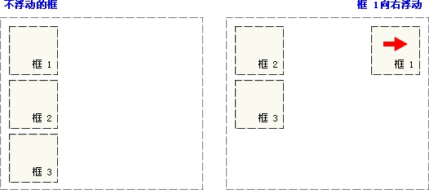

CSS 浮动实例 - 向右浮动的元素

当框 1 向左浮动时，它脱离文档流并且向左移动，直到它的左边缘碰到包含框的左边缘。因为它不再处于文档流中，所以它不占据空间，实际上覆盖住了框 2，使框 2 从视图中消失。

如果把所有三个框都向左移动，那么框 1 向左浮动直到碰到包含框，另外两个框向左浮动直到碰到前一个浮动框。
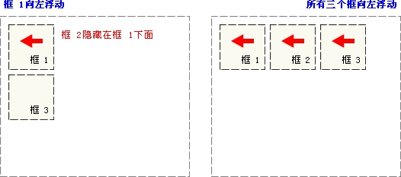

CSS 浮动实例 - 向左浮动的元素

如果包含框太窄，无法容纳水平排列的三个浮动元素，那么其它浮动块向下移动，直到有足够的空间。如果浮动元素的高度不同，那么当它们向下移动时可能被其它浮动元素“卡住”：
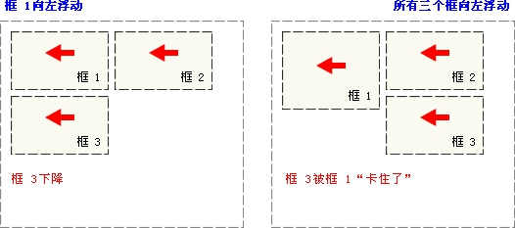

CSS 浮动实例 2 - 向左浮动的元素

浮动可以让几个块状元素并排显示。

任何元素在默认情况下是不能浮动的，但可以用 CSS 定义为浮动，如 div、p、table、img 等元素都可以被定义为浮动。
如下代码可以实现两个 div 元素一行显示： div{

width:200px;

height:200px; border:2px red solid; float:left;

}

<div id="div1"></div> <div id="div2"></div>

层模型

让html元素在网页中精确定位。CSS定义了一组定位（positioning）属性来支持层布局模型。层模型有三种形式：

1、绝对定位(position: absolute)

2、相对定位(position: relative)

3、固定定位(position: fixed)

绝对定位

position:absolute

相对于其最接近的一个具有定位属性的父元素（即第一个非静态流的父元素）含块进行绝对定位。如果不存在这样的包含块，则相对于body元素，即相对于浏览器窗口。元素的位置通过 left、right、top、bottom 属性进行规定。元素定位后生成一个块级框。

脱离文档流（完全无视）：

其他盒子与其他盒子内的文本都会无视它，覆盖或者被覆盖。
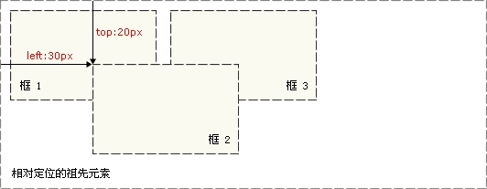

如下面代码可以实现div元素相对于浏览器窗口向右移动30px，向下移动20px。 div{

width:200px;

height:200px; border:2px red solid; position:absolute; left:30px;

top:20px;

}

<div id="div1"></div>

相对定位

position: relative

设置为相对定位的元素框会相对于以前的位置偏移某个距离。

通过 left、right、top、bottom 属性确定元素在正常文档流中的偏移位置。
不脱离文档流，它原本所占的空间仍保留。
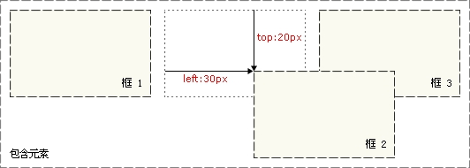

如下代码实现相对于以前位置向下移动20px，向右移动30px;

#div1{

width:200px;

height:200px; border:2px red solid; position:relative; left:30px;

top:20px;

}

<div id="div1"></div>

固定定位

position: fixed

相对于浏览器窗口进行绝对定位。
固定定位的元素会始终位于浏览器窗口内视图的某个位置，不会受文档流动影响。元素的位置通过 left、right、top、bottom 属性进行规定。
与background-attachment:fixed;属性功能相同。效果类似于网页右下角小广告。

脱离文档流

以下代码可以实现相对于浏览器视图向右移动100px，向下移动50px。并且拖动滚动条时位置固定不变。

#div1{

width:200px;

height:200px;

border:2px red solid;

position:fixed;

left:100px;

top:50px;

}

<p>文本文本文本文本文本文本文本文本文本文本文本文本文本文本文本文本文本文本文本文本文本文本文本文本文本文

本文本文本文本文本文本文本文本文本。</p>

隐性改变display类型

当为元素（不论之前是什么类型元素，display:none 除外）设置以下 2 个句之一：

- position : absolute

- float : left/right
元素的display显示类型就会自动变为以 display:inline-block（内联块状元素）的方式显示，当然就可以设置元素的
width 和 height 了，且默认宽度不占满父元素。

